**AL CONSIGLIO DEGLI STUDENTI**

**MANIFESTAZIONE DI INTERESSE CANDIDATURA COMMISSIONI PARITETICHE**

# DIPARTIMENTI E SCUOLE DI ATENEO

Il/La sottoscritto/a_

|  |  |  |  |
| --- | --- | --- | --- |
| Cognome |  | | |
| Nome |  | | |
| Luogo di nascita |  | Data di nascita |  |
| Codice Fiscale |  | | |
| Iscritto al corso di studio in |  | | |
| Del Dipartimento di |  | | |
| matricola |  | | |
| cellulare |  | | |
| e-mail |  | | |

**intende candidarsi ai fini della designazione in seno alla Commissione Paritetica 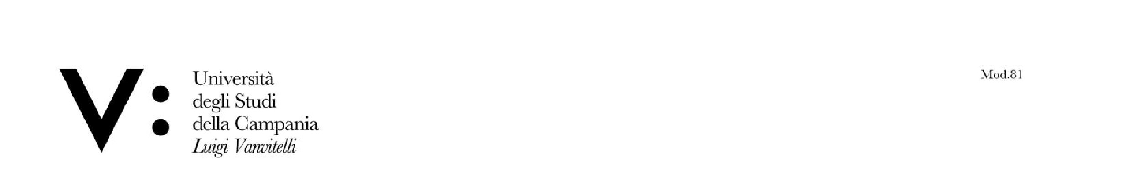del Dipartimento di Architettura e Disegno Industriale**

# A tal fine dichiara

consapevole della propria responsabilità penale ai sensi dell’art. 76 T.U. 445/2000 nel caso di dichiarazioni non veritiere, falsità negli atti e uso di atti falsi e che, ai sensi dell’art. 75 T.U.445/2000, decadrà dai benefici eventualmente ottenuti, di avere **le esperienze pregresse e/o acquisito la formazione di seguito elencata:**

____________________________________________________________________________

____________________________________________________________________________

______________________________________________________________________________________

Si allega:

* Copia di un documento di riconoscimento in corso di validità;
* Curriculum vitae.

____________, li __________ FIRMA__________________________